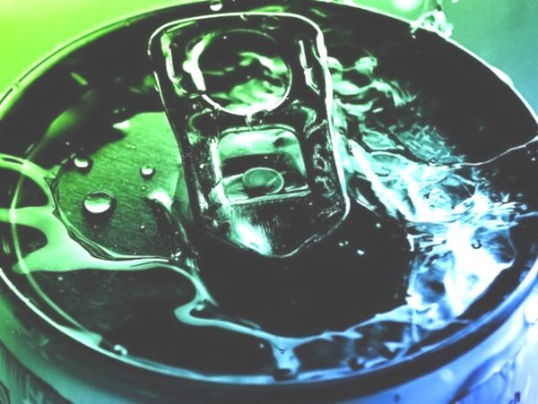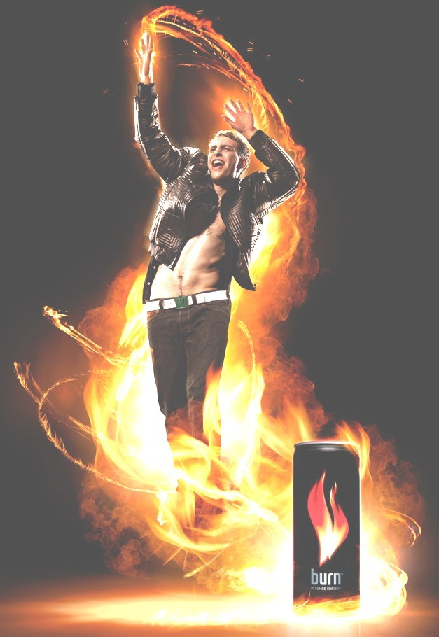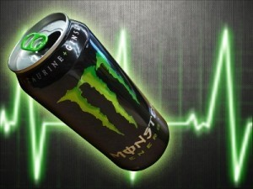

Энергетические напитки («энергетики», энерготоники») безалкогольные или слабоалкоголь- ные напитки, в рекламной кампании которых делается акцент на их спо- собность стимулировать централь-
ную нервную систему человека и/ или антиседативный эффект.

Энергетические напитки просла- вились благодаря своему
«окрылению» . Банки с энергетиком часто можно увидеть в руках молодѐ- жи, которая пьет их в ожидании того
самого окры- ляющего эф- фекта. Но ка- ков на самом деле эффект энергетиче- ских напитков и действитель- но ли он несѐт в себе
«энергию при- роды», как ут- верждаю произ- водители?
Что говорят ученые об
«энергетиках»….
Многие слышали, что в состав «энергетиков» входят гуарана и женьшень, которые за счѐт своей природной и натуральной силы оказы- вают бодрящий эффект и стимулируют дея- тельность.

Однако согласно новому исследованию уче-
ных, единственным действенным ингредиен- том в «энергетических» напитках является кофеин.

В исследовании, опубликованном в журнале Nutrition, говорится: нет оснований полагать, что содержащиеся в энергетиках компоненты, такие как таурин, растительные экстракты женьшеня и гуараны и алкалоиды какао, по- вышают производительность и работоспособ- ность, как считалось ранее.

Новые изыскания учѐных ставят под сомне- ние стимулирующее действие данных компо- нентов. Специалисты говорят, что основным стимулятором и «окрылятором» является ударная доза кофеина (его в 14 раз больше, чем в каком-либо другом безалкогольном на- питке), который обеспечивает повышение физической и когнитивной деятельности.

За исключением некоторых стимулирующих эффектов экстракта гуараны и высокого уров- ня глюкозы, которая обеспечивает быстрое всасывание компонентов в кровь, специали- сты не обнаружили никаких веских доказа- тельств того, что энергетические напитки дей- ствуют на организм человека ободряюще за счѐт входящих в него компонентов.

Кроме того, специалисты предупреждают, что употребление подобных напитков детьми мо- жет привести к набору лишнего веса, потому что количество калорий, полученных с напит- ком превышает активность детей, которая по- могла бы эти калории израсходовать.
Высокий уровень содержание кофеина мо- жет негативно сказаться на работе сердца, вызывать припадки, поведенческие рас- стройства и нести угрозу развития сахар-
ного диабета.
Приѐм таких напитков необходимо серьѐз- но дозировать, так как применение более одной банки в день может явиться причи- ной побочных действий и навредить здо- ровью.
Нельзя употреблять эти напитки после за- нятий спортом, так как и спорт и кофеин повышают давление, а последний облада- ет мочегонными свойствами, а после тре- нировки организм и так потерял много жидкости.
Те витамины, которые содержатся в энер- гетики, не заменяют мультивитаминный комплекс, а большое содержание витами- на В, может привести к возникновению острой аллергической реакции и другие побочные эффекты.
Энергетик не даѐт никакой энер- гии, а лишь способствует исполь- зованию резервов нашего орга- низма, а они не безграничны.
Энергетические напитки официально запрещены во Франции, Дании и Нор- вегии, где они продаются только в ап- теках, так как считаются лекарством.

Жить — значит действовать с энергией………
Н. В. Шелгунов

Несколько способов
взбодриться без
«энергетиков»
- Больше спите по ночам.

- Чем больше света вокруг вас, тем бодрее вы себя чувствуете.
- Не ленитесь даже в мелочах, чем больше действий вы выполняете, тем выше уровень вашей энергии.

- Чаще гуляйте на свежем воздухе.

- Прибавьте динамики вашей дея- тельности. Чередуйте разнотипную работу. Любая работа, выполняемая монотонно, усыпляет.

- Следите за своей осанкой. Будьте собраны, выпрямите спину и плечи и вы почувствуете прилив сил.

- Убедитесь, что помещение, в кото- ром вы находитесь, хорошо проветри- вается.

- Пейте больше жидкости. Когда ор- ганизм обезвожен, он не может нор- мально функционировать и вы чувст- вуете себя разбитыми и усталыми.
Несколько способов
взбодриться без
«энергетиков»
- Ешьте часто, но небольшими пор- циями.

- Яблоки, апельсины, грейпфру- ты, малина, в отличие от мяса и вы- печки, наполнят вас энергией.

- Примите контрастный душ.

- Послушайте энергичную песню. Пойте или танцуйте.

- Следите за своим весом.

Лишние килограммы отнимают не толь- ко здоровье, но и энергию.

- Следите за своими эмоциями. Стресс и депрессия, негативные эмоции могут стать причиной упадка сил.

- Лучший способов взбодриться — посмеяться от души.
16Питайтесь правильно. 17 . Хобби.

Занятие любимым делом увлекает и быстро снимает усталость. Если у вас его нет, то са- мое время, чтобы оно появилось.

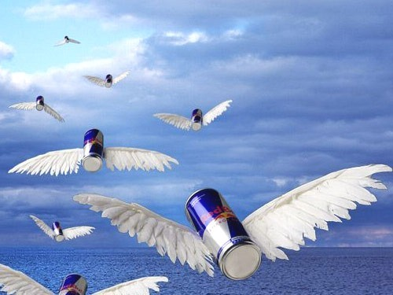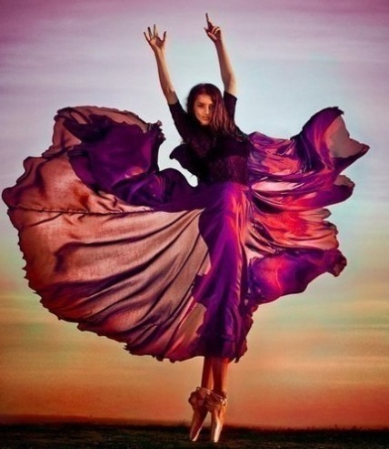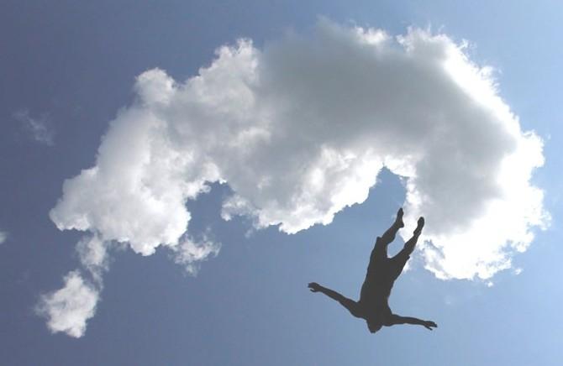МАОУ «Ишимская школа-интернат»

